
חוברת זו נועדה לשם תרגול בקבוצות עזריאלי לקראת מבחן עזריאלי ארצי לכיתות ח'.
בחוברת מוצגים תרגילים לדוגמא לרוב הנושאים שבמפרט לכיתה ח'.
הדוגמאות נלקחו ממבחני מפמ"ר משנים קודמות וספרי לימוד לכיתה ח'.

כיתה ח'
תשע"ד
חוברת היערכות לקראת מבחן עזריאלי

תוכן :
החוברת זו מכילה נושאים הבאים :
א. רשימת נושאים .................................................3
ב. פונקציות...........................................................5
ג. שאלות מילוליות .................................................14
ד. אחוזים .............................................................24
ה. אומדן...............................................................29
ו. הנדסה..............................................................30
ז. משפט פיתגורס.................................................38
ח. סטטיסטיקה והסתברות ....................................41
ט. חציון ,ממוצע , שכיחות יחסית ...........................42
י. מבחנים לדוגמא.................................................46
יא. מפרט המבחן למיצ"ב תשע"ד .............................55
יש נושאים שכלולים במפרט המיצ"ב ולא נמצאים בחוברת זו. הנכם מתבקשים להשלים את הנושאים החסרים לתלמידים.
עדכונים דרך האתר של מכון עזריאלי www.azrieli.org
מכון עזריאלי מאחל לכם ולתלמידים שלכם הצלחה רבה☺

 | רשימת הנושאים שנלמדים בכיתה ח' לפי תוכנית הלימודים החדשה
נושא | תתי נושאים | סמן נושאים שתלמידים למדו | הערות
יחס | יחס ישר, מציאת יחס
יחס | חלוקה ביחס נתון
יחס | פרופורציה
יחס | יחס הפוך
יחס | ייצוג גרפי של פונקציה המייצגת יחס ישר
יחס | ייצוג גרפי של פונקציה המייצגת יחס הפוך
יחס | קנה מידה
פונקציה קווית | מהי פונקציה קווית?
פונקציה קווית | הפונקציה הקווית y=ax+b
פונקציה קווית | התכונות של הפונקציה הקווית y=ax+b
פונקציה קווית | ישרים המקבילים לצירים
פונקציה קווית | מציאת משוואה של ישר
פונקציה קווית | נקודות החיתוך של הקו הישר עם הצירים
פונקציה קווית | גרפים של שתי פונקציות קוויות
פונקציה קווית | תחומי חיוביות ושליליות של הקו הישר
פונקציה קווית | פתרון גרפי של אי-שוויונות
פונקציה קווית | ייצוג תופעות בעזרת פונקציות קוויות
דמיון משולשים ומצולעים | דמיון משולשים
דמיון משולשים ומצולעים | דמיון מצולעים
משפט פיתגורס | שורש ריבועי
משפט פיתגורס | משפט פיתגורס
סטטיסטיקה תיאורית | איסוף וארגון של נתונים בדרכי ייצוג שונות
סטטיסטיקה תיאורית | שכיחות, שכיח ושכיחות יחסית
סטטיסטיקה תיאורית | הממוצע
סטטיסטיקה תיאורית | החציון
משוואות ממעלה ראשונה ופתרון שאלות מילוליות | משוואות ממעלה ראשונה ללא שברים (חזרה)
משוואות ממעלה ראשונה ופתרון שאלות מילוליות | משוואות ממעלה ראשונה בעלות מכנה מספרי
משוואות ממעלה ראשונה ופתרון שאלות מילוליות | משוואות ממעלה ראשונה בעלות ביטוי במכנה
משוואות ממעלה ראשונה ופתרון שאלות מילוליות | משוואות מיוחדות
משוואות ממעלה ראשונה ופתרון שאלות מילוליות | שאלות כלליות
משוואות ממעלה ראשונה ופתרון שאלות מילוליות | שאלות תנועה
משוואות ממעלה ראשונה ופתרון שאלות מילוליות | שאלות הנדסיות
אי-שוויונות | צורת הרישום - חזרה
אי-שוויונות | פתרון אי-שוויונות ממעלה ראשונה
אחוזים | אומדנים באחוזים
אחוזים | בעיות בסיסיות באחוזים
אחוזים | בעיות שונות באחוזים
טכניקה אלגברית | הרחבת חוק הפילוג
טכניקה אלגברית | פירוק לגורמים על-ידי הוצאת גורם משותף ויישומו לפתרון משוואות מהסוג
טכניקה אלגברית | צמצום שברים אלגבריים ויישומם לפתרון משוואות
מערכת של שתי משוואות ליניאריות עם שני נעלמים | היכרות עם מערכת המשוואות
מערכת של שתי משוואות ליניאריות עם שני נעלמים | ייצוג גרפי של מערכת משוואות ליניאריות עם שני נעלמים
מערכת של שתי משוואות ליניאריות עם שני נעלמים | פתרון אלגברי של מערכת משוואות – שיטת ההצבה
מערכת של שתי משוואות ליניאריות עם שני נעלמים | פתרון אלגברי של מערכת משוואות – שיטת השוואת מקדמים
מערכת של שתי משוואות ליניאריות עם שני נעלמים | מספר הפתרונות של שתי משוואות לניאריות
משולש שווה שוקיים (הרחבה של משה"ח) | משולש שווה שוקיים
גיאומטריה דדוקטיבית | חפיפת משולשים
גיאומטריה דדוקטיבית | קטעים מיוחדים במשולש
גיאומטריה דדוקטיבית | סכום זוויות במשולש
גיאומטריה דדוקטיבית | משולש שווה שוקיים
גיאומטריה דדוקטיבית | משולש ישר זווית
גיאומטריה דדוקטיבית | שטחים והיקפים
גיאומטריה דדוקטיבית | תרגילים שונים
שימושי פיתגורס במרחב | תיבה
שימושי פיתגורס במרחב | מנסרה משולשת ישרה
שימושי פיתגורס במרחב | פירמידה

א
ב
d
x
y
פונקציות:
- התאימו לכל פונקציה את הגרף המתאים:
- $$y=x−\text{10}$$
- $$y=\text{10}$$
- $$y=x+\text{10}$$
- $$y=\text{10}x$$

- נתונה הפונקציה הקווית $f\left(x\right)=−5x+4$
- מהו השיפוע של הפונקציה? (הערך של a)
- מהי נקודת החיתוך של הפונקציה עם ציר ה- y?
- איזה מן הגרפים הבאים יכול להיות הייצוג הגרפי של הפונקציה הנתונה?
ד
ג
ב
א

- עבור כל אחת מהפונקציות הבאות השלימו את הטבלה

הפונקציה | a ערך | b ערך | עולה / יורדת | נקודת חיתוך עם ציר ה- Y
y =2x + 10
y = −3x +10
y = x
y = 1 - X

- התאימו לכל גרף את הפונקציה המתאימה לו:
- $$y=3x−6$$
ג
ב
א
- $$y=x$$
- $$y=−x−7$$

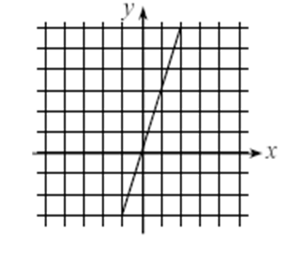
- ענו על השאלות הבאות:
- האם הגרף המסורטט מתאר פונקציה עולה או יורדת?

- מהו שיפוע הישר?

- מהי נקודת החיתוך של הישר עם ציר ה Y?

- רשמו את משוואת הישר.

- לאיזה מהפונקציות הנתונות יש גרף המקביל

לגרף הנתון נמק בחירתך.
- $y=8−2x$ 2. $y=\text{10}+3x$ 3. $y=−8x−8$ 4. $y=x$

21
1
3
4
6
7
8
9
10
12
1-
1
2-
3-
4-
5-
6-
7-
8-
21
4
3
5
6
7
9
8
10
12
11
2-
3-
4-
5-
6-
7-
8-
5
11

- ענו על השאלות:
- סמנו במערכת צירים את הנקודות:
(2,3) , (-1,3).

- העבירו ישר דרך נקודות אלה.

- מהו שיפוע הישר ומהי נקודת החיתוך של
הגרף עם ציר ה .y-

- רשמו שתי פונקציות שהגרף שלהן יהיה
מקביל לגרף ששרטטתם בסעיף ב'.

- לפניכם שני גרפים, רשמו עבור כל גרף:
- שיפוע, ערך של a.
- נקודת חיתוך עם ציר ה- y, ערך של b.
- רשמו את הפונקציה המתאימה.
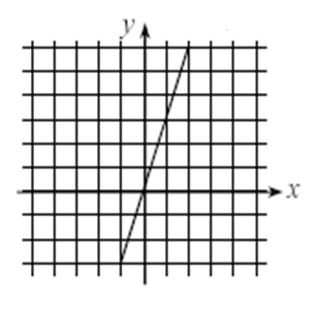
ב
3.התאם לכל גרף את הפונקציה שלו.
y =3 x − 6 (1
y = x(3
y = −x − 7(2
.
א.
3.התאם לכל גרף את הפונקציה שלו.
y =3 x − 6 (1
y = x(3
y = −x − 7(2
.

y
x
1
2

- התאימו לכל גרף אחת מהפונקציות הבאות ונמקו בחירתכם.

- $y=3x$

- $$y=−3x$$

- לפניכם טבלת ערכים המתארת יחס ישר:
 | 3 | 2 | 1 | 0 | X
5 |  | 3 | 2 | 1 | y

y
x
- מהו הקשר בין x ל- ? y

- השלימו את הטבלה בהתאם לתשובה בסעיף א'.

- רשמו פונקציה קווית מתאימה.

- שרטטו במערכת הצירים גרף מתאים.

- לפניכם 2 פונקציות קוויות:
x
y
- $y=2x$

- $$y=−5x$$

שרטטו את הגרפים של שתי הפונקציות באותה מערכת צירים.
הסבירו מה קיבלתם.

- ענו על השאלות:
- מצאו משוואת ישר ששיפועו 2 ועובר בנקודה . (−3,7)

- האם הנקודה ( 8,26 ) נמצאת על הישר ? נמקו.

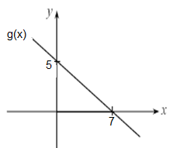
- מצאו שתי נקודות נוספות הנמצאות על הישר.

- לפניכם גרף המתאר פונקציה קווית, ענו על השאלות:
- האם הגרף מתאר פונקציה עולה או פונקציה יורדת?

- רשמו ליד כל טענה אמת או שקר.

- $$g\left(4\right)>g\left(−4\right)$$

- $$g\left(9\right)>g\left(6\right)$$

- $$g\left(9\right)<g\left(6\right)$$

- מהי נקודת האפס של הפונקציה?

- עבור אילו ערכים של x הפונקציה מקבלת ערכים חיוביים?

- עבור אילו ערכים של x הפונקציה מקבלת ערכים שליליים?

- נתונה משוואת הישר $y=−x−\text{50}$
- מצאו משוואת יש שהגרף שלה מקביל לגרף של הישר הנתון ועובר בנקודה (5,5).

- מצאו נקודה נוספת הנמצאת על הישר שרשמתם בסעיף א.
(1)
(2)
X
y
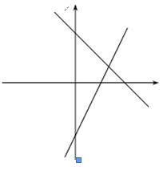
- לפניכם שני גרפים המתארים פונקציות קוויות:
$$\begin{aligned}f\left(x\right)=−x+6 \\ \\ g\left(x\right)=2x−7\end{aligned}$$
- התאימו בין f(x) , g(x) לגרפים (1) ו- (2).

- השלימו: עולה / יורדת:
הגרף f (x) מתאר פונקציה __________

הגרף g(x) מתאר פונקציה __________

- מהי נקודת האפס של הגרף? f (x)

- מהי נקודת האפס של הגרף? g(x)

- סמנו את הנקודות במקום המתאים בשרטוט.

- מהי נקודת החיתוך של כל אחד מהגרפים עם ציר ה? y-

- סמנו את הנקודות במקום המתאים בשרטוט.

- מהו תחום החיוביות של הפונקציה המתוארת על ידי הגרף f(x) ?

- מהו תחום החיוביות של הפונקציה המתוארת על ידי הגרף g(x) ?
y
x
B
A
O
- בשרטוט נתון גרף הפונקציה הקווית. = −2 x +6 y
- מצא את נקודות החיתוך של הגרף עם הצירים.

- עבור אילו ערכי x הפונקציה מקבלת ערכים שליליים ? הסבירו.

- חשבו את אורכי הקטעים . OA , OB

- חשבו את S ΔAOB .
x
y
- פעלו על פי ההוראות
- סמנו במערכת הצירים את הנקודות (−2,−11) , (1,−5)
העבירו ישר דרך הנקודות בעזרת סרגל.

- האם הגרף ששרטטתם מתאר פונקציה עולה או פונקציה יורדת?

- מצאו מתוך הגרף את שיפוע הישר.

- מצאו מתוך הגרף את נקודת החיתוך שלו עם ציר ה- y.

- רשמו את משוואת הישר.

- מהי נקודת האפס של הפונקציה?

- מהו תחום החיוביות של הפונקציה?

- מהו תחום השליליות של הפונקציה?

- נתונה הפונקציה y=3x-6
- האם הפונקציה עולה או יורדת ?
- מהי נקודת החיתוך של גרף זה עם ציר ה? y –

- מהי נקודת האפס של הפונקציה ?

- סמנו את הנקודות שקבלתם בסעיפים ב' ו- ג' במערכת הצירים.
הסבירו כיצד ללא שנתות ניתן לשרטט את הגרף.

- את נקודת החיתוך עם ציר ה - x סמנו בC -, את נקודת החיתוך עם ציר ה y - סמנו ב. D –

- חשבו את אורכי הקטעים OC וOD -.

- חשבו אתS Δ OCD .
y
x
A
B
C
- נתונות הפונקציות הבאות: $f\left(x\right)=−x−5g\left(x\right)=2x+\text{10}$
- התאימו לכל פונקציה את הגרף שלה.

- חשבו את שיעוריהן של הנקודות . A, B, C

- מצאו שטח ΔACB בשתי דרכים .

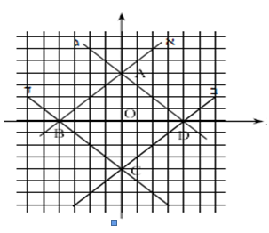
- נתונות הפונקציות הבאות:
y = x +4 ( 1)
y = −x + 4 ( 2 )
y = x − 4 ( 3 )
y = −x − 4 ( 4 )
- התאימו לכל פונקציה את הגרף שלה.
- חשבו את שיעוריהן של הנקודות . A , B , C , D

- מצאו את אורכי הקטעים .DO , CO , BO , AO

- אילו משולשים בשרטוט הם משולשים חופפים ? נמקו.

- חשבו את שטח המרובע . ABCD

- חשבו את שטח המרובע ABCD בדרך נוספת, הסבירו חישוביכם.

- האם ניתן למצוא את היקף המרובע ? ABCD
אם לא, נמקו מדוע. אם כן, הראו דרך חישוב.

- הטבלה שלהלן מציגה את הקשר בין x ל- f(x)

5 | 4 | 3 | 2 | 1 | x
9 | 7 | 5 | 3 | 1 | f(x)

איזו משוואה מהמשוואות הבאות מבטאת קשר זה? הסבירו!

1) f(x) = x + 2 2) f(x) = x - 1 3) f(x) = 2x – 1 4) f(x) = 3x – 2

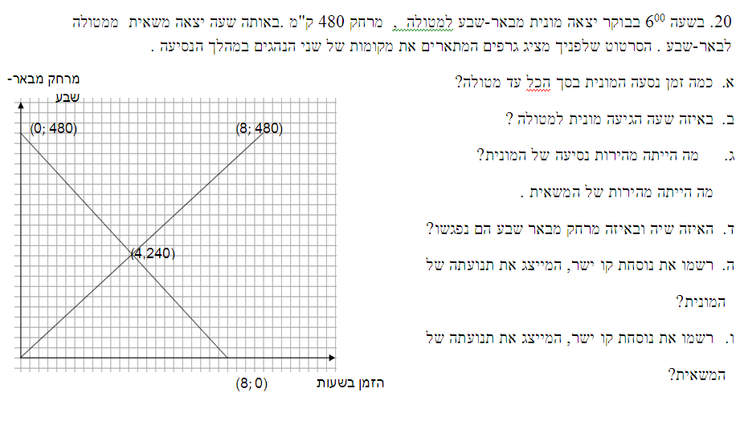

- f היא פונקציה קווית.
נתון: f(20) = 4
f(21) = 6
- סַמנו את הטענה הנכונה.
₁ הפונקציה f(x) עולה.
₂ הפונקציה f(x) יורדת.
₃ הפונקציה f(x) קבועה.
נמקו את תשובתכם.
ב. הַשלימו על פי הנתון:
1. f(22) =

2. 0 f( ) =

ישר עובר דרך הנקודות (2, 3) ו- (3, 5). איזו מבין הנקודות הבאות נמצאת על ישר זה?
1) (1,1 ) 2) (4, 7) 3) (5, 3) 4) (4, 9)

הטבלה הבאה מציגה קשר קווי בין x ו- y. מהו המספר החסר בטבלה?
y | x
3 | 1
6 | 2
9 | 3
? | 4

1) 11 2) 12 3) 9 4) 8

- אם m = –4 אז ערך הביטוי –m² שווה ל-
1) 8 2) 8- 3) 16 4) 16-

- נותנים לכלי עם מים, שהגיעו לנקודת הרתיחה, להתקרר. טמפרטורת המים נרשמת כל חמש דקות.

הגרף הבא מתאר את השתנות הטמפרטורה עם הזמן.
גרף התקררות

100
80
60
40
20
0
5
10
15
20
25
30
35
40
50
45
זמן (דקות)
טמפרטורה c°

- כמה דקות עברו בערך עד שהמים התקררו ב- 40°c מתחילת הקירור?
1) 2 2) 7 3) 37 4) 50

- שרטטו גרף התחממות רצופה (במערכת הצירים הנתונה) של כלי אחר עם נוזל שהטמפרטורה ההתחלתית שלו היא 10°c, נקודת הרתיחה היא 110°c והזמן עד לרתיחה הוא 25 דקות.

- איזה מהביטויים הבאים הוא שווה ערך לביטוי: $\frac{6x}{7}−\frac{4x}{7}$
1) $\frac{2}{7}$ 2) 3 3) 2x 4) $\frac{−x}{7}$ 5) $\frac{2x}{7}$

- אם b = 4 כאשר d = 8 ו- n = 32, מי מבין הבאים הוא נכון?
1) dn = b 2) $b=\frac{d}{n}$ 3) $b=\frac{n}{d}$ 4)b = d + n 5) b = n – d
שאלות מילוליות
- נתונים 3 מספרים שסכומם 120 .
המספר הראשון גדול פי 2 מהמספר השני והמספר השלישי קטן ב- 5 מהמספר השני.
מצא את שלושת המספרים.

- גיל האב הוא פי 4 מגיל בנו. בעוד 20 שנים יהיה גיל האב רק פי 2 מגיל בנו. בני כמה האב והבן היום ?

- משני מקומות שהמרחק ביניהם 45 ק"מ, יצאו בו זמנית שני חברים זה לקראת זה.
האחד הולך במהירות 3 קמ"ש והשני במהירות 6 קמ"ש. כעבור כמה שעות ייפגשו ?

- רוכב אופנוע נוסע מחצרים לתל אביב במהירות קבועה במשך 4 שעות.
בדרך חזרה מחצרים לתל אביב, הקטין רוכב האופנוע את מהירותו ב- 20 קמ"ש ,ולכן נמשכה דרכו 8 שעות.
- מה הייתה מהירותו מחצרים לתל אביב ?

- מה המרחק בין חצרים לתל אביב ?

- מחיר כניסה למבקר במוזיאון הוא 20 ש"ח למבוגר ו- 15 ש"ח לילד.
קבוצה של 15 מבקרים שילמה בסה"כ 175 ש"ח דמי כניסה. כמה ילדים וכמה מבוגרים היו בקבוצה ?

- ליוסי 4 גולות יותר מאשר לאבי. אם אבי ימסור ליוסי 2 גולות אז ליוסי יהיה פי 2 גולות יותר מאשר לאבי.
כמה גולות יש ליוסי וכמה לאבי?

- מצאו מספר שאם נחסיר ממנו 5 הוא יקטן ב- 10%.

- משני מקומות שהמרחק בניהם 20 ק"מ, יוצאים זה לקראת זה באותו הזמן שני חברים, האחד במהירות 6 קמ"ש, והשני במהירות 3 קמ"ש.
- לאחר כמה זמן מרגע יציאתם יפגשו החברים ?

- איזה מרחק יעבור כל אחד מהם?

- לאוטובוס עלו 30 נוסעים חלקם חיילים וחלקם אזרחים. מחיר כרטיס לחייל 4 ₪ ולאזרח 8 ₪,
סה"כ שילמו 180 ₪. כמה חיילים וכמה אזרחים עלו על האוטובוס?

- אב בן 36 ובנו בן 12. לפני כמה שנים היה גילו של האב פי 4 מגיל הבן?

- מצאו מספר שאם נחסיר ממנו 300 יקטן ב30%.

- מכונית יצאה מבאר שבע במהירות 50 קמ"ש, שעתיים אחריה יצאה מכונית נוספת מבאר שבע ונסעה באותו כיוון במהירות של 100 קמ"ש.
- לאחר כמה זמן תשיג המכונית השנייה את המכונית הראשונה?

- איזה מרחק יעברו שני הרכבים?

- צלע אחת של מלבן גדולה ב - 20 ס"מ מהצלע הסמוכה לה. היקף המלבן הוא 360 ס"מ.
- חשבו את אורכי צלעות המלבן?

- חשבו את שטח המלבן?

- נתון ריבוע. שרטטו מלבן שאורך צלעו הארוכה גדול ב - 4 ס"מ מצלע הריבוע, וצלעו הקצרה שווה באורכה לצלע הריבוע. היקף המלבן הוא 32 ס"מ.
- מה אורך צלע הריבוע?

- חשבו את שטחו והיקפו של הריבוע?

- חשבו את שטח המלבן שהתקבל?

15. מחיר מחברת גבוה ממחיר עפרון ב- 4 שקלים.
גיל קנה 3 מחברות ו-9 עפרונות ושילם 48 שקלים.
- מה מחיר מחברת ומה מחיר עפרון?

- שירה קנתה 6 מחברות ו-7 עפרונות. כמה שילמה עבור הקניה?

- תנו דוגמה למספר העפרונות ומספר המחברות שאפשר לקנות ב- 30 שקלים בדיוק.

- רוכב אופנוע ורוכב אופניים נסעו מעיר א' לעיר ב'. רוכב האופניים רכב במהירות של 15 קמ"ש.
מהירות רוכב האופנוע הייתה גדולה ב-10 קמ"ש מרוכב אופניים.
רוכב האופניים עבר את הדרך כולה ב- 4 שעות יותר מאשר רוכב האופנוע .
- חשבו את זמן הנסיעה של רוכב האופנוע ורוכב אופניים .

- חשבו את המרחק בין שתי הערים .

- נתון מלבן שאורכי צלעותיו הם: 2 ס"מ ו- 4 ס"מ .
  - חשבו שטח המלבן .

  - הגדילו פי -2 את אורכי שתי צלעות נגדיות והתקבל מלבן חדש מהו שטחו של המלבן החדש?

  - מהי המסקנה?

  - הגדילו את אורכי שתי צלעותיו הנגדיות של המלבן הישן פי - 3 . מהו שטחו של המלבן החדש?

  - הגדילו כל אחת מצלעותיו של המלבן הנתון פי - 3. מהו שטחו של המלבן החדש?

- נתון מלבן ששטחו 18 סמ"ר . הגדילו את אורכי שתי צלעותיו הנגדיות פי -2 . מהו שטחו של המלבן החדש?

- אם x = 3, מהו הערך של הביטוי $\frac{6x+4}{5x−4}$?

שאלות יחס
- בכיתה יש 36 תלמידים. היחס בין מספר הבנים למספר הבנות הוא 4 ל-5 (4:5) .
א. כמה בנים בכיתה?
1) 9 2) 16 3) 18 4) 20
ב. כמה בנות יש בכיתה ?

- באוטובוס נוסעים ילדים ומבוגרים. היחס בין הילדים למבוגרים באוטובוס הוא 2 ל-3.
באוטובוס יש 18 מבוגרים. כמה נוסעים יש באוטובוס? הציגו את דרך הפתרון.

- בטיול נסעו ילדים ומבוגרים. היחס בין הילדים למבוגרים בטיול הוא 4 ל-3.
באוטובוס יש 20 ילדים. כמה אנשים יצאו לטיול? הציגו את דרך הפתרון.

- במכללה ללימודי מחשבים יש 150 מחשבים. היחס בין מחשבים ניידים למחשבים נייחים הוא 1:4 .
כמה מחשבים מכל סוג יש במכללה ?

- בכד 36 כדורים כחולים, ירוקים, אדומים וצהובים. מוציאים כדור אחד מהכד באקראי. ההסתברות שזהו כדור כחול היא $\frac{4}{9}$. כמה כדורים כחולים יש בכד?
1) 4 2) 8 3) 16 4) 18 5) 20

- שירה פותרת 4 תרגילים באותו זמן שמיכאל פותר 3 תרגילים.
מיכאל פתר 12 תרגילים. כמה תרגילים פתרה שירה?
1) 9 2) 11 3) 13 4) 16

- בטיול יצאו 25 ילדים, ההסתברות שגילו של הילד הנבחר באקראי קטן מ- 15 שנה היא $\frac{1}{5}$.
כמה ילדים גילם קטן מ- 15?
1) שניים 2) שלושה 3) ארבעה 4) חמישה 5) שישה

- הערך של x במשוואה $\frac{\text{20}}{\text{500}}=\frac{x}{\text{100}}$ הוא:
1) 4 2) 8 3) 20 4) 25

שאלות בהסתברות
- לאור יש קופסה ובה 27 כדורים. 9 מהכדורים הם בצבע אדום. אור מוציא באקראי כדור אחד מהקופסה.
מה ההסתברות שאור יוציא כדור אדום?

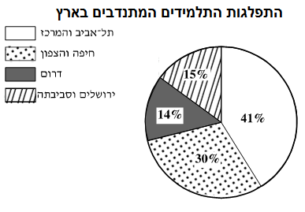
- הדיאגרמה שלפניכם, מתארת את התפלגות המתנדבים באחוזים בקרב תלמידי עזריאלי לפי אזורי מגורים בשנת 2009.

סַמנו ליד כל טענה האם היא נכונה או לא נכונה והסבירו.
  - מהתלמידים מתנדבים גרים בירושלים ובסביבתה.

  - פחות מ- מהתלמידים מתנדבים גרים בדרום.

  - פחות מ- מהתלמידים מתנדבים גרים בתל-אביב ובמרכז.

שאלה באומדן:
- בשנת 2000 היו בארץ כ- 4286 ציפורים נודדות. בשנת 2001 דיווחו על ירידה בנדידת הציפורים ב - 15% לעומת שנת 2000.
א. באיזו שנה הייתה נדידה יותר גדולה ? ____________

ב. מהו האומדן הקרוב ביותר למספר הנדידות של הציפורים שנדדו בשנת 2001?

1) 2000 2) 3600 3) 5200 4) 41500

משוואות ומערכת משוואות

- פתרו את המשוואות הבאות, בדקו את תשובתכם ע"י הצבת הפתרון.

4. x – 5 = -5 | 3. x – 7 = -2 | 2. x – 9 = 4 | 1. x+2=7

-6x=-30.8 | 7. -2x=10 | 3x=-12.6 | 5. 4x=8

11. 4X – 7 = -15 | 10. 4X – 5= 15 | 9. 2x – 6=4

13. -3 - 7X + 5X = 7 + 8X | 12. 23 = 11X – 9 - 7X
- פתרו את המשוואות הבאות, בדקו את תשובתכם ע"י הצבת פתרון.

$$\begin{aligned}1) 6\left(4−x\right)+3\left(2−x\right)=−\text{24}2) \left(5−5x\right)3−\left(5+x\right)6=\text{27} \\ \\ \\ \\ \\ \\ \\ 3) 6\left(4+x\right)−5\left(6−2x\right)=7\left(2+2x\right)4) \left(3x+6\right)7−\left(2x−5\right)3=6\left(x+5\right) \\ \\ \\ \\ \\ \\ \\ \\ 5) 3\left(2x−2\right)=8x+5\left(x+5\right)5) 8x−7+4x=6\left(x+4\right)+5 \\ \\ \\ \\ \\ \\ \\ \\ 6) 4\left(4+x\right)−3\left(5+x\right)=2\left(1−2x\right)7) 6\left(7+x\right)−3\left(2x+4\right)=5x \\ \\ \\ \end{aligned}$$

$$\begin{aligned}8) 5x+3+6x=4\left(5−2x\right)+29) \text{15}\left(x−1\right)+2\left(5x−4\right)=−2 \\ \\ \\ \\ \\ \\ \\ \text{10}) \text{13}+5x=4\left(3x−2\right)\text{11}) 2\left(7−x\right)−\left(3x+\text{12}\right)=6\left(x−7\right)−3\left(2x+2\right) \\ \\ \\ \\ \\ \\ \\ \text{12}) \text{11}x−8\left(2x−7\right)=3\left(x+8\right)\text{13}) 6\left(−\text{10}−5x\right)=\text{15}\left(4+4x\right)+5\left(8−2x\right) \\ \\ \\ \\ \\ \\ \\ \text{14}) 5x+5+3\left(2x+7\right)=\text{48}\text{15}) 4\left(8−5x\right)+3=3\left(9+2x\right)−7\left(7+x\right) \\ \\ \\ \\ \\ \\ \text{16}) 5x+9\left(2x−4\right)+6=5\left(x−6\right)\text{17}) \text{26}x−1+5\left(3−2x\right)=\text{50}+2\left(x+\text{10}\right) \\ \\ \\ \\ \\ \\ \text{18}) 2\left(3x−5\right)+3\left(6x−\text{10}\right)=5\left(8x+6\right)−\left(5x+4\right)\end{aligned}$$

- פתרו את המשוואות הבאות, בדקו את תשובתך ע"י הצבת פתרון.
.3 | .2 | 1.
.6 | 5. | 4.
.9 | .8 | 7.
.12 | .11 | .10
.15 | 14. | .13

.17 | 16.

משוואות מיוחדות (אינסוף פתרונות או אין פתרון)
- פתרו את המשוואות הבאות.

מערכת משוואות –שיטת השוואת מקדמים
- פתרו את מערכות המשוואות הבאות.
.2 | .1
.4 | .3
.6 | .5

מערכת משוואות –משוואות לא מסודרות:
- פתרו את מערכות המשוואות הבאות.
2. | 1.
4. | 3.

מערכת משוואות – משוואות לא מסודרות עם סוגריים:
- פתרו את מערכות המשוואות הבאות.
2. | 1.

- לפניכם המשוואה: x + 5y = 9
נתון: x = –6
מִצאו את ערכו של y.

- נתונה המשוואה−2− 3(−2 + 5x) = −12x +__ :
- איזה מספר יש להציב בחלק החסר כדי שפתרון המשוואה יהיה ? −1 -

- הציבו בחלק החסר ביטוי אלגברי כך שפתרון המשוואה יהיה 1 .

- נתונה המשוואה: 5x+14+__=-7(3-2x)
- איזה מספר יש להציב ב__ כדי שפתרון המשוואה יהיה ? 3

- הציבו בחלק החסר ביטוי אלגברי כך שפתרון המשוואה יהיה -5 .

- הציבו בחלק החסר ביטוי אלגברי כך שפתרון המשוואה יהיה 0 .

- נתונה המשוואה:12x − (__− x) = 7x − 4
- איזה מספר יש להציב במקום ה__- כדי שפתרון המשוואה יהיה x = 3 .

- הציבו ב__- את המספר (-2) מה פתרון המשוואה ?

- הציבו ב- __ ביטוי אלגברי כך שלמשוואה לא יהיה פתרון.

- הציבו ב-__ ביטוי אלגברי כך שלמשוואה יהיו אין סוף פתרונות.

- הציבו ב__- מספר כך שפתרון המשוואה יהיה0 - .

אחוזים

- בטאו את האחוזים הנתונים בשברים פשוטים ובשברים עשרוניים.

50% (3) 35% (2) 80% (1)

27.5% (6) 68% (5) 23% (4)

600% (9) 15.3% (8) 420% (7)

- בטאו את השברים הבאים באחוזים.

0.80 (3) 0.13 (2) 0.22 (1)

0.778 (6) 0.567 (5) 0.6 (4)

0.004 (9) 0.105 (8) 0.864 (7)

(12 ) (11) 0.0034 (10)
- השלימו את החסר בטבלה שלפניכם.
שבר פשוט | שבר עשרוני | אחוז
$$\frac{3}{\text{10}}$$
 | 0.45
 |  | 25%
$$\frac{\text{28}}{\text{200}}$$
 | 0.007
 |  | 226%

- בכיתה לומדים 20 תלמידים. 30% מהם בנות. כמה בנות יש בכיתה? כמה בנים יש בכיתה ?

- בכיתה ח-2 בביה"ס יובלים 40 תלמידים.
15% מהם משחקים כדור-רגל והשאר משחקים כדורסל.
- כמה מהתלמידים משחקים כדור-רגל?

תשובה מילולית:
- כמה מהתלמידים משחקים כדורסל?

תשובה מילולית:
- ביה"ס שתל 20 צמחי נוי. בשל החום הכבד נבלו 30% מהצמחים. כמה צמחים נבלו ?

תשובה מילולית:
- המורה הביאה לכיתה 36 ספרים .
18 מהם ספרי מדעים , 20% מהם ספרי אנגלית ו- 30% מהם מקראות בעברית .
- איזה אחוז מהספרים הם ספרי מדעים ?

תשובה מילולית :
- כמה ספרי אנגלית הביאה המורה לכיתה ?

תשובה מילולית :
- כמה מקראות בעברית הביאה המורה לכיתה ?

תשובה מילולית :
- בכיתה 40 תלמידים. בשיעור ספורט התחלקו התלמידים ל- 3 קבוצות וכולם שיחקו .
% 20 מהתלמידים שיחקו כדורסל , % 40 מהתלמידים שיחקו כדורגל והשאר שיחקו כדורעף .
- כמה תלמידים שיחקו כדורסל ?

- כמה תלמידים שיחקו כדורגל ?

- כמה תלמידים שיחקו כדורעף ?

- כמה אחוזים הם 4 מ - 5?

- כמה אחוזים הם 5 מ- 18?

- מצאו את הכמות הכללית אם 25% מהכמות הם 3?

- מצאו את הכמות הכללית אם 20% מהכמות הם 30?

- באלבום יש 50 בולים, מהם 23 בולים מישראל. מהו אחוז הבולים מישראל ?

- בספריה 2400 ספרים. 45% מהם בשפה העברית, 25% בשפה האנגלית, והשאר בשפה הערבית.
- כמה ספרים בשפה העברית?

- כמה ספרים בשפה האנגלית?

- כמה ספרים בשפה הערבית?

- מאור הוציא בחנות המשחקים 40% מכספו. בסך- הכול הוציא 84 ₪.
- כמה כסף היה למאור לפני הקנייה?

- כמה כסף נשאר למאור לאחר הקניה?

- סוחר קנה 320 זוגות נעליים. 240 זוגות נעלי ספורט, והשאר סנדלים.
- כמה זוגות סנדלים קנה הסוחר?

- מהו אחוז זוגות נעלי הספורט שקנה הסוחר?

- רן קנה נגן MP3 ב- 240 שקלים ומכר אותו ב- 320 שקלים.
- כמה כסף הרוויח רן ממכירת ה- MP3?
- מהו אחוז הרווח של רן?

- 54 עובדי חברת "גל" יצאו לטיול בצפון, והם מהווים 12% מכלל העובדים בחברה.
כמה עובדים יש בסך הכול בחברה?

- קבוצת כדורגל הפסידה ב- 2 משחקי חוץ מתוך 15 משחקים ששיחקה בעונה.
מהו אחוז משחקי ההפסד של הקבוצה בעונה?

- שחקן קלע לסל 7 פעמים במשחק כדורסל. אחוז ההצלחה של אותו שחקן היה 25% .
כמה פעמים ניסה השחקן לקלוע לסל באותו משחק?

שאלות הנחה והתייקרות
- בתחילת חודש אפריל הכריזה חנות על מבצע הורדת מחירים של 20%.
- כמה הנחה יש על חולצה שמחירה 100 שקלים?

- כמה הנחה יש על חולצה שמחירה 180 שקלים?

- מה מחיר החולצה שמחירה 100שקלים לאחר הנחה?

- מה מחיר החולצה שמחירה 180שקלים לאחר הנחה?

- בתחילת מאי הוחלט להעלות את המחירים ב-25%.
- בכמה התייקרה חולצה שמחירה היה 100 שקלים ?

- בכמה התייקרה חולצה שמחירה היה 200 שקלים ?

- מה יהיה מחירה של חולצה שעולה 100 שקלים?

- מה יהיה מחירה של חולצה שעולה 200 שקלים?

- מחירם של כסאות לפינת אוכל 3200 ש"ח . למשלמים במזומן יש הנחה של 15%.
למשלמים בשני תשלומים שווים יש הנחה של 5%.
- מה מחיר הכיסאות אם קונים במזומן

- מה מחיר הכיסאות אם קונים בשני תשלומים שווים?

- מה גודלו של כל תשלום?

- מכנסיים שמחירם 250 ₪ נמכרו בהנחה של 20%.
- חשבו את גובה ההנחה בשקלים?

- מה היה מחיר המכנסיים לאחר ההנחה?

- אייל שילם עבור מחשב 4000 ₪. 30% מהמחיר שולם עבור המסך של המחשב.
מהו מחירו של מסך המחשב?

- מחירו של מעיל 800 ₪. המחיר הוזל ב- 25%. מהו מחיר המעיל לאחר ההנחה?

- רון קנה שולחן ב- 1000 ₪ ומכר אותו ברווח של 15%. באיזה מחיר נמכר השולחן?

- מחיר תיק 160 ₪. כמה יעלה התיק לאחר הנחה של 25%?

- מחיר משחק מחשב 220 ₪. כמה יעלה המוצר לאחר הנחה של 10%?

- מחיר נעלי נייק 520 ₪. כמה יעלה המוצר לאחר התייקרות של 10%?

- מחיר עיפרון קטן ב-20% ממחיר של מחברת. מחיר העיפרון ומחברת ביחד הוא 27 ₪.
מצאו את מחיר העיפרון ואת מחיר המחברת.

הנדסה :
a
b
c
d
e
f
m₁
m₂
- בשרטוט נתון ששני הישרים m₁ ו- m₂ מקבילים, ∢a< 90°.
סמנו את הטענות הנכונות מבין הטענות הבאות והסבירו:
- ∢a = ∢e

- ∢c +∢d = 180°

- ∢b = ∢f

- ∢a +∢e = 180°

- השטח של הצורה , המורכבת מ- 10 ריבועים המסודרים כמו בשרטוט, הוא 250 סמ"ר.
חשבו את:
- השטח של ריבוע אחד.

- אורך הצלע של הריבוע.

- היקף הצורה .

- לפניכם שרטוט של טרפז ישר-זווית ABCD.
BE גובה לצלע CD.
חשבו את : (הציגו את דרך הפתרון)

- שטח הטרפז?

- היקף הטרפז ABCD?
הַציגו את דרך הפתרון:

דמיון משולשים: יחס הדמיון
- לפניכם שני משולשים דומים. על פי הנתונים שעל גבי השרטוטים,
- רשמו את המשולשים הדומים בהתאמה. (שימו לב, גודל הזוויות שווה בשני המשולשים).
- מהו יחס הדמיון?
2 ס"מ
B
4 ס"מ
6 ס"מ
4 ס"מ
12 ס"מ
8 ס"מ
A
C
D
E
F

A
C
B
L
K
M
50°
γ
0°4
α
β

- נתון: ΔABC ∼ ΔKLM
- חשבו את גודל הזוויות: α, β, γ

3. בכל אחד מהסעיפים משורטטים, משולשים דומים (ΔABC~ ΔDEF ׂׂ)
המידות הנתונות רשומות בס"מ.
- לכל זוג משולשים מצאו את יחס הדמיון.
- חשבו את הצלעות החסרות.

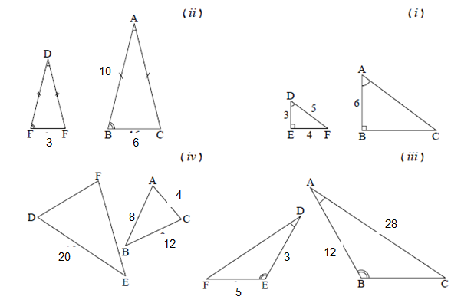
- בשרטוט שלפניכם 2 משולשים . המידות נתונות בס"מ.
- נמקו מדוע המשולשים דומים.
- חשבu את יחס הדמיון.
- האם ניתן למצוא את אורכי כל הצלעות בשרטוט ? אם כן – חשבו, אם לא, נמקו מדוע.
. 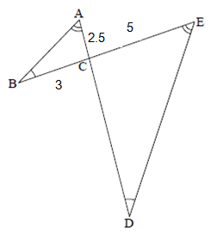
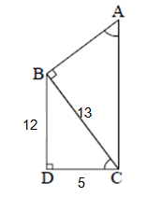
- בשרטוט שלפניכם 2 משולשים המידות נתונות בס"מ.
- הסבירו מדוע. ΔABC ~ΔCDB

- חשבו את יחס הדמיון, והסבירו.

- נתון: . ΔEDC ~ΔBAC המידות נתונות בס"מ.
- מהו יחס הדמיון?
- חשבו את אורכה של צלע AB.

- האם תוכלו לחשב את אורך הצלע ? BC הסבירו.
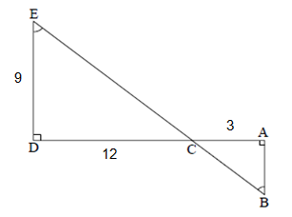

- לפניכם שני משולשים . המידות נתונות בס"מ.
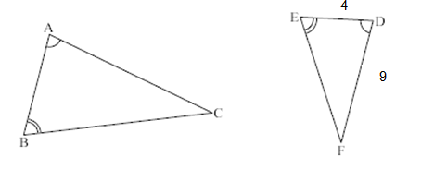
- רשמו את הדמיון בין המשולשים, הקפידו על התאמה.

- נתון: היקףΔDEF הוא 20 ס"מ. היקףΔABC הוא 40 ס"מ.

מהו יחס הדמיון ?

- חשבו את אורכי הצלעות: . AB , AC , BC הסבירו חישוביכם.

- נתון: ΔEFG ו- ΔABC הם משולשים משולשים ש"ש.
. ΔBAC ~Δ FEG
היקף ΔABC 30 ס"מ.

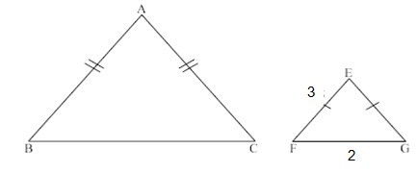

- מהו יחס הדמיון ?

- חשבו את אורכי הצלעות של ΔABC .
- נתון משולש שווה שוקיים ABC. כמו כן נתון: ΔABC ∼ ΔDEF.
א. חשבו את יחס הדמיון בין הצלעות על פי הנתון בשרטוט.
ב. חשבו את שטח משולש ABC.
ג. חשבו את שטח משולש DEF ופי כמה גדול שטח משולש DEF משטח משולש ABC.
ד. מצאו את אורכו של הגובה מהנקודה E לבסיס DF.
4 ס"מ
10ס"מ
A
B
C
6 ס"מ
12 ס"מ
D
E
F
ה. חשבו את שטח המשולשΔABC .
ו. על פי יחס הדמיון חשבו היקף משולש ΔDEF.

- לפניכם שני משולשים.
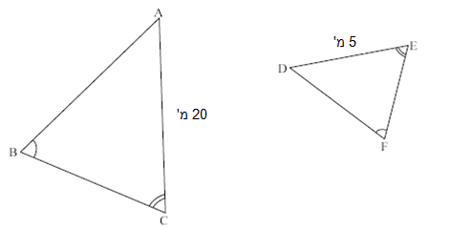
- השלימו:. Δ ___ ~Δ ____
- מהו יחס הדמיון ?

- ידוע ששטחΔABC הוא 96סמ"ר .
מהו שטח ?ΔDEF הסבירו חישוביכם.

- משולש א' דומה למשולש ב'. שטח משולש א' הוא 512 סמ"ר. שטח משולש ב' הוא 32 סמ"ר.
- מהו יחס הדמיון בין משולש א' למשולש ב'?

- במשולש א' אורך אחת הצלעות 48 ס"מ .מה אורך הצלע המתאימה לה במשולש ב'?

- מה יהיה יחס ההיקפים בין שני המשולשים? נמקו.
- נתון: . ΔBAC~ΔDAE
- מהו יחס הדמיון?
- חשבו את אורך הצלע AD.
- האם תוכלו לחשב את אורך הצלע AE?
אם כן, חשבו.
אם לא, הסבירו מדוע.

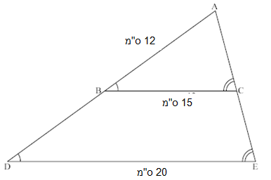

- נתון כיΔABC ~ΔKLM ויחס הדמיון הוא 2 .
תנו דוגמה אפשרית ל SΔKLM - ו- SΔ ABC.
הסבירו תשובתכם .

- לפניכם שני משולשים:
- האם , ΔEAB ~ΔEDC נמקו.
- חשבו אורך צלע AB נמקו.
- מהו היחס בין שטחי המשולשיםΔDCE ו -? ΔABE הראו שתי דרכים למציאת יחס זה.

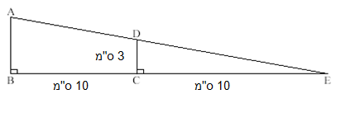

- נתון כי ΔABC ~ΔBED .
- מהו יחס הדמיון?
- מהו היחס בין שטחי שני משולשים?
הראו שתי דרכים לפתרון.

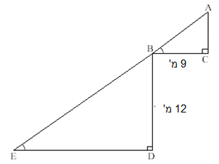

- נתון: ΔABC ∼ ΔADE
- חשבו את יחס הדמיון.
נתון: 6 ס"מAE =
- חשבו את שטח משולש ADE.
- חשבו את שטח משולש ABC .

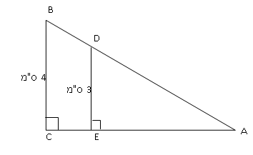

- בשרטוט שני ריבועים.
- האם הריבועים דומים זה לזה ? נמקו.

- סמנו את התשובה הנכונה.
יחס השטחים של שני הריבועים:
- שווה ליחס הדמיון ביניהם.
- שווה לריבוע יחס הדמיון ביניהם.
- שונה מיחס הדמיון ביניהם.
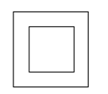

שאלות הנדסיות
3 מ'
4 מ'

- מהו השטח של הצורה?
1) 17 סמ"ר 2) 26 סמ"ר 3) 40 סמ"ר 4) 120 סמ"ר

- מה אורך הצלע BC? (דייקו עד שתי ספרות לאחר הנקודה העשרונית)
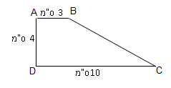

- שני המשולשים המופיעים בשרטוט חופפים.
מה ערכו של x ?
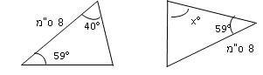

3. במשולש שווה שוקיים האורכים של שתיים מצלעות המשולש הן 10 ס"מ ו- 5 ס"מ.
מה ניתן לומר על אורך הבסיס של המשולש? (בדקו בעזרת שרטוט משולש)
- אורך הבסיס הוא 5 ס"מ.
- אורך הבסיס הוא 10 ס"מ.
- אורך הבסיס יכול להיות 5 ס"מ או 10 ס"מ.
- אין מספיק נתונים לקבוע.

משפט פיתגורס – חישובים
- בכל אחד מהתרגילים הבאים מצאו את אורך הצלע החסרה.

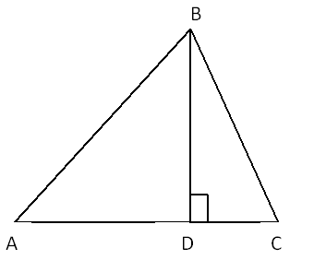
2. במשולש ABC נתון:
B
;7ס"מ=BD;2 ס"מ=DC; 9ס"מ = AD
חשבו את אורכי צלעות המשולש ABC

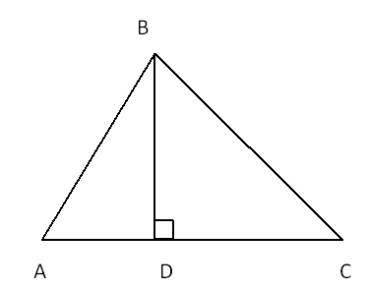
3. במשולש ABC הקטע BD הוא גובה לצלע .AC
נתון: 16 ס"מ =BC , 10 ס"מ =AB ; 3 ס"מ = AD.
א. חשבו את אורך הגובה BD.

ב. חשבו את אורך הצלע AC .

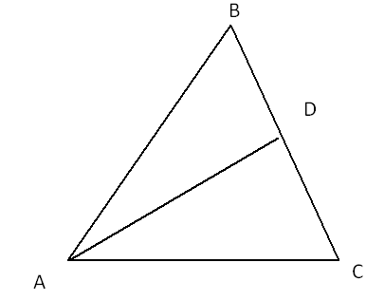
- במשולש ABC הקטע AD הוא גובה לצלע BC .
C
נתון: 16 ס"מ = AB , 10 ס"מ = BC , 6ס"מ = BD.
  - חשבו את אורך הגובה .AD

  - חשבו את אורך הצלע AC .

- במשולש ישר-זווית אורך היתר הוא 25 ס"מ, ואורך ניצב אחד הוא 24 ס"מ.
- חשבו את אורך הניצב השני.

- חשבו את שטח המשולש.

- עבור כל אחד מהסעיפים מצאו את x, המידות נתונות בס"מ .

משפט פיתגורס – שאלות
- נתון: מלבן ABCD 15ס"מ AB =.
היחס בין AB לבין BD הוא .5:7
- חשבו את אורך . BC

- חשב את שטח המלבן.

- במשולש שווה-שוקיים אורך השוק 3 ס"מ, ואורך הבסיס הוא 10 ס"מ.
- חשבו את אורך הגובה לבסיס.

- חשבו את שטח המשולש.

- במשולש ישר-זווית ושווה-שוקיים אורך היתר הוא12 ס"מ.
- חשבו את אורכי הניצבים במשולש .

- חשב את שטח המשולש.

- שטח משולש שווה-שוקיים הוא 1,500 סמ"ר, אורך הגובה לבסיס 60 ס"מ.
- חשבו את אורך בסיס המשולש.

- חשבו את אורך שוק המשולש.

- חשבו את היקף המשולש.

סטטיסטיקה-ממוצע
- נתונה סדרת מספרים: 60, 73, 50, 35, 70, 80
חשב את הממוצע של סדרת המספרים.

- ציוניו של רן בספרות: 90, 80, 70
ציוניה של רינה בספרות: 97, 90, 83
- חשבו את ממוצע ציוניו של רן בספרות.

- חשב את ממוצע ציוניה של רינה בספרות.

- מה היחס בין הציון הממוצע של רן לבין הציון הממוצע של רינה ?

- לפניכם התפלגות ציוני המחצית בתנ"ך בכיתה מסוימת:
ציון | 60 | 70 | 80 | 90
מספר תלמידים | 3 | 8 | 7 | 2

מהו הציון הממוצע בכיתה?

- לפניכם טבלת התפלגות הילדים במשפחה בבניין בעיר תל אביב :
מספר ילדים | 0 | 1 | 2 | 3 | 4
מספר משפחות | 2 | 6 | 7 | 4 | 3

חשבו את מספר הילדים הממוצע למשפחה.

החציון
- לפניכם רשימת ציוניו של תלמיד במתמטיקה: 70, 50, 80, 95, 85
- מהו ממוצע הציונים ?

- רשמו מהו החציון.

- לפניכם סדרת מספרים: 20, 13, 17, 15, 30, 30
- מהו החציון של הסדרה ?

- הוסיפו שני מספרים לסדרה כך שהחציון לא ישתנה.

- הוסיפו מספר אחד כך שהחציון לא ישתנה.

- מצאו את חציון הציונים מהטבלה הבאה:
ציון | 6 | 7 | 8 | 9
מספר תלמידים | 3 | 8 | 7 | 3

- מנהל בית הספר ערך רשימה של מספר התלמידים בכל כיתה בבית הספר שלו :

מספר תלמידים בכיתה | 30 | 31 | 32 | 33
מספר כיתות | 3 | 8 | 7 | 2

מה החציון של מספר התלמידים בכיתה?

שכיח ושכיחות יחסית
- לחגית יש עטים בצבעים שונים לפי ההתפלגות הבאה:

צבע העטים | אדום | צהוב | חום | לבן | שחור | ורוד | סה"כ
שכיחות | 3 | 2 | 5 | 8 | 7 | 1
שכיחות יחסית בשבר פשוט
שכיחות יחסית באחוזים

- כמה עטים יש ברשותה של חגית?

- השלימו את טבלת השכיחות היחסית בשבר פשוט ובאחוזים.

- מה צבע העט השכיח?

- מה השכיחות היחסית באחוזים של עטים בצבע כחול?

- מה השכיחות היחסית בשבר פשוט של עטים בצבע חום?

- הטבלה מתארת את התפלגות הציונים במתמטיקה בבית ספר:

ציון | 5 | 6 | 7 | 8 | 9 | 10 | סה"כ
שכיחות (מספר תלמידים) | 5 | 4 | 6 | 5 | 10 | 5
שכיחות יחסית בשבר פשוט

- כמה תלמידים בכיתה?

- השלימו את שורת השכיחות היחסית בטבלה בייצוג של שבר פשוט.

- מה הציון השכיח?

- מהי השכיחות היחסית באחוזים של הציון 9?

- מהי השכיחות היחסית באחוזים של הציון 10?

- בטבלת השכיחויות שלפניכם נתונות שכיחויות יחסיות באחוזים.
הטבלה מרכזת נתונים של מספר הגלידות מסוג מסוים הנמכרות בחנות.
סוג הגלידה | שוקו | וניל | בננה | תות | מוקה | סה"כ
שכיחות |  |  |  |  |  | 40
שכיחות יחסית | 35% | 20% | 20% | 10% | 15% | 100%

- הכניסו לטבלה את השכיחויות של כל הטעמים.

- מה הטעם השכיח?

- מה ההסתברות לבחור גלידה בטעם וניל?

- מה ההסתברות לבחור גלידה שלא בטעמי בננה או תות?
הכנה למבחן במתמטיקה לכיתה ח
תחום מספרי- 20%(כל שאלה 5 נק')
- בטיול יצאו 360 תלמידים משכבה ח' . היחס בין מספר הבנים למספר הבנות הוא 4:5.
כמה בנים יצאו לטיול?
1) 90 2) 160 3) 180 4) 200

- חנות בגדים העלתה את מחיריה לקראת הקיץ ב- 20%.
מה המחיר החדש של פריט שנמכר קודם ב- 80 ₪ ?
1) 64 ש"ח 2) 90 ש"ח 3) 96 ש"ח 4) 100 ש"ח

- בטיול בית ספר השתתף מדריך לכל 18 תלמידים.
בטיול השתתפו 216 תלמידים. כמה מדריכים השתתפו?

- הטבלה מתארת את התפלגות הציונים במתמטיקה בבית ספר:

ציונים | 4 | 5 | 6 | 7 | 8 | 9 | 10
שכיחות | 3 | 2 | 5 | 8 | 7 | 3 | 6

- כמה תלמידים בכיתה?

- מה הציון השכיח?

- מה ממוצע של ציונים?

- מהי השכיחות היחסית באחוזים של הציון 9?

- מהי הסתברות שתלמיד קיבל ציון 10?

תחום אלגברי :נק' 50%
- מצאו את ערך של x אם : 6(4 - x )+3(2 - x)=-24
בדקו את תשובתכם

- פתרו את המשוואה בדקו את תשובתכם:

- פתרו את מערכת משוואה הבאה (ניתן לפתור בכל דרך ):

מהו קבוצת אמת של אי השיוויון הבא : < 11X – 9 – 7X23

- נתונים 3 מספרים שסכומם 120 .המספר הראשון גדול פי 2 מהמספר השני והמספר השלישי קטן ב- 5 מהמספר השני. מצאו את שלושת המספרים.

- שני רוכבי אופניים יצאו בו זמנית זה לקראת זה משני מקומות הרחוקים זה מזה מרחק של 105 ק"מ. מהירות אחד הרוכבים הייתה גדולה ב- 6 קמ"ש ממהירות הרוכב האחר. הם רכבו 3.5 שעות עד הפגישה ביניהם.
איזו משוואה מתאימה כדי למצוא מה הייתה מהירותו של הרוכב האיטי מבין השניים?
1) 3.5x + 3.5x + 6 = 105

2) 3.5x = 3.5(x + 6)

3) 3.5x + 3.5(x + 6) = 105

4) x = 105 : 3.5

ישר עובר דרך הנקודות (2, 3) ו- (3, 5). איזו מבין הנקודות הבאות נמצאת על ישר זה?
1) (1, 3) 2) (4, 7) 3) (5, 3) 4) (4, 9)

- כיתות ח₁ ו-ח₂ יצאו למסע רגלי מבית הספר. כתה ח₁ יצאה בשעה 10:00 בבוקר. וכיתה ח₂ בשעה 9:00.
שתי הכיתות הלכו באותו מסלול. הגרף הבא מתאר את המרחק שכל כיתה עברה במשך שעות היום עד להפסקת הצהריים.

- באיזו שעה נפגשו שתי הכיתות?

- איזו כיתה הלכה מהר יותר?נמקו!

- מה היה המרחק בין הכיתות בשעה 2:00 אחרי הצהריים?

- ענו על השאלות:
- מצאו משוואת ישר ששיפועו 2 והוא עובר בנקודה (−3,4).

- האם הנקודה ( 8,26 ) נמצאת על הישר ? נמק.

- מצאו שתי נקודות נוספות הנמצאות על הישר.

- נתונה הפונקציה הקווית f(x) = –2x + 1

איזה מהגרפים הבאים יכול להיות הייצוג הגרפי של הפונקציה הנתונה?

- 2)

3) 4)

- נתונות הפונקציות הבאות:
f (x) = 2x + 10 ( i )
g(x) = −x − 5 ( ii )

- התאימו לכל פונקציה את הגרף שלה, נמקו.

- מצאו את הנקודות. A, B, C
A
B
C
B
X
Y

- מצאו את שטח ΔACB בשתי דרכים .

תחום הנדסי : נק 30%
- השטח של הצורה הבאה, המורכב מ-10 ריבועים המסודרים כמו בסרטוט, הוא 160 סמ"ר.
חשבו את:
- השטח של ריבוע אחד.

- אורך הצלע של הריבוע.

- היקף המלבן.

- ΔEFG ו- ΔABC הם משולשים ש"ש . כמו כן . ΔBAC ~Δ FEG
היקף ΔABC הוא 12 ס"מ.

- מהו יחס הדמיון?

- חשבו את אורכי הצלעות של ΔABC .

- מהו יחס השטחים בין שני משולשים .

- בשרטוט הנתון ∢ACD+∢DCB=180°. היחס בין גודל הזווית DCB לגודל הזווית ACD
הוא 2 : 7. מה גודל הזווית DCB במעלות?

1) 20° 2) 10° 3) 70° 4) 40° 5) 140°
A
B
C
D

בהצלחה לתלמידי עזריאלי !
מבחן ארצי עזריאלי בתשע"א במתמטיקה לכיתה ח
תחום מספרי -20%
- בכיתה ח' יש 32 תלמידים. היחס בין מספר הבנים למספר הבנות הוא 3 ל-5 (3:5) . (8 נקודות)
א. כמה בנים בכיתה?
ב. כמה בנות בכיתה?
- בטיול בחרמון $\frac{3}{\text{25}}$ מהמטיילים היו מבוגרים. (4 נקודות)
איזה אחוז מהמטיילים היוו המבוגרים?

- להלן טבלה המתארת את הציונים של ארבעה תלמידים בתנ"ך ובספרות: (8 נקודות)
 | שירה | אייל | הדר | מיכאל
ציון בתנ"ך | 85 | 76 | 47 | 66
ציון בספרות | 73 | 100 | 81 | 99
- מהו ציון הממוצע בתנ"ך?

- בוחרים באקראי תלמיד מהי ההסתברות שציונו של תלמיד זה בתנ"ך גבוה מציונו בספרות?

תחום אלגברי : 50%
- מצאו את ערך של x אם : x + 20 = 5x - 254-
בדקו את תשובתכם .(5 נקודות )

- פתרו את המשוואה בדקו את תשובתכם:( 6 נקודות ) $\frac{x}{4}+\frac{x}{2}=3$

- פתור את מערכת משוואות הבאה (ניתן לפתור בכל דרך ):(6 נקודות )

- מהו קבוצת האמת של אי השוויון הבא : (3 נקודות ) b – 2 < 5

- x הוא מספר. אם כופלים את x ב- 7 ומוסיפים 6 התוצאה היא 41.
איזה מהשוויונות הבאים מציג את הנתון?(5 נקודות)
1) 7X + 6 = 41 2) 7X = 41 3) 7X ⋅ 6 = 41 4) 7(X + 6) = 41

- בפארק "טבע חיים" מציעים שתי הצעות לכניסה לפארק
אפשרויות התשלומים הם:
- הצעה א': משלמים רק עבור כניסה לפארק.
בכל כניסה משלמים 10 ₪.

- הצעה ב': משלמים 50 ₪ עבור מנוי שנתי ועוד 5 ₪
עבור כל כניסה לפארק.
הסתמכו על הגרף שמשמאל וענו של השאלות הבאות : (7 נקודות)

- באיזו תכנית כדאי לבחור אם נכנסים לפארק פעמיים בשנה? נמקו .

- מהו ההפרש במחיר בין שתי התכניות עבור 2 כניסות לפארק בשנה?

- מהו מספר הכניסות כאשר משלמים מחיר זהה עבור שתי הצעות ? וכמה משלמים?

- ענו על השאלות הבאות: (6 נקודות)
- מצאו את משוואת הישר ששיפועו 2 והוא עובר בנקודה (−3,4).

- האם הנקודה ( 8,26 ) נמצאת על הישר ? נמקו.

- מצא שתי נקודות נוספות הנמצאות על הישר.

- נתונה הפונקציה הקווית y = –3x + 2 . (4 נקודות )

איזה מהגרפים הבאים יכול להיות הייצוג הגרפי של הפונקציה הנתונה?
- ב.

ג. ד.

- נתונות הפונקציות: f(x) = 3x – 9 , g(x) = – x – 3 (8 נקודות)

- התאימו לכל פונקציה ישר, נמקו.
f(x) מתאימה לישר __________נימוק:
A
E
C
B

g(x) מתאימה לישר _________ נימוק:
- מצאו את שיעורי הנקודות: A, B, C.

תחום הנדסי : 30% (10 נקודות כל שאלה)
- השטח של הצורה, המורכבת מ-4 ריבועים המסודרים כמו בשרטוט, הוא 100 סמ"ר.
חשבו את:

- השטח של ריבוע אחד.
- אורך הצלע של הריבוע.
- היקף הצורה.

- המשולשים בציור הם משולשים דומים. חלק מהגדלים רשומים בסרטוט.
מהו ערכו של x?
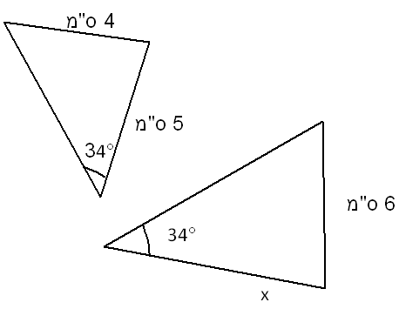

- הישרים a ו- b מקבילים זה לזה. חשבו את הערך של x.
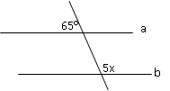

בהצלחה לתלמידי עזריאלי !

מִפרט מבחן במתמטיקה לכיתה ח', התשע"ד (2014)

תחום | נושאי לימוד – פירוט | משקל יחסי
מספרי | - אומדן ועיגול  - מידות, מדידות והמרת יחידות מידה  - מספרים מכוונים (שלמים ושברים), פעולות חשבון במספרים מכוונים (חיבור, חיסור, כפל, חילוק, העלאה בחזקה והוצאת שורש ריבועי) וסדר פעולות חשבון  - אחוזים  - קנה מידה, יחס ופרופורציה  - הסתברות (חישוב הסתברויות)  - סטטיסטיקה תיאורית: קריאת נתונים מטבלאות, מדיאגרמות ומגרפים, מעבר בין ייצוגים, שכיות יחסית והקשר להסתברות, מדדים: טווח, ממוצע, חציון ושכיח.  - מערכת צירים: קריאה וסימון נקודות במישור | כ- 20%
אלגברי | - פונקציה קווית:  - המושג שיפוע  - תפקידי הפרמטרים בייצוגים השונים של פונקציה קווית  - נקודות חיתוך של גרף הפונקציה עם הצירים  - נקודות חיתוך של שתי פונקציות קוויות  - תכונות של פונקציה קווית: תחום עלייה, תחום ירידה, תחום שבו הפונקציה קבועה, תחום חיוביות ותחום שליליות  - מציאת משוואת ישר לפי שיפוע ונקודה, ולפי שתי נקודות  - פתרון שאלות המתארות תהליכי השתנות באמצעות פונקציה קווית  - ביטויים אלגבריים  - פירוק לגורמים באמצעות הוצאת גורם משותף  - צמצום שברים אלגבריים  - משוואות, אי שוויונות ושאלות מילוליות  - משוואות ממעלה ראשונה  - משוואות הנפתרות באמצעות הוצאת גורם משותף  - אי שוויונות ממעלה ראשונה  - מערכת של שתי משוואות ממעלה ראשונה בשני נעלמים  - שאלות מילוליות המובילות לפתרון של משוואה או של מערכת משוואות ממעלה ראשונה (שאלות כלליות, שאלות תנועה, שאלות אחוזים, שאלות יחס, שאלות העוסקות בצורות גיאומטריות). | כ- 50%
גאומטרי | - שטחים והיקפים של המצולעים האלה: מלבן, ריבוע, משולש, מקבילית, מעוין וטרפז.  - שטח עיגול והיקף מעגל  - שטחים והיקפים של צורות מורכבות  - זוויות צמודות, זוויות קודקודיות וזוויות בין ישרים מקבילים (זוויות מתחלפות, מתאימות)  - חוצה זווית, תיכון וגובה במשולש  - המשפט שסכום הזוויות במשולש הוא 180 מעלות, וחישוב סכום הזוויות במצולעים.  - משפטי חפיפה של משולשים (צז"צ, זצ"ז, צצ"צ) (הכרה, חישובים והסקת מסקנות - אין צורך בהוכחות פורמליות)  - המשפט שסכום כל שתי צלעות במשולש גדול מהצלע השלישית  - התכונות של משולש שווה-צלעות ושל משולש שווה-שוקיים  - דמיון משולשים  - חישובים של אורכי צלעות, של היקף ושל שטח על סמך יחס דמיון נתון  - שימוש במשפט זז"ז כדי לנמק מדוע משולשים דומים  - משפט פיתגורס במישור ויישומיו  - קובייה, תיבה ומנסרה משולשת ישרה: חישוב נפח ושטח פנים | כ- 30%

הבהרות:

- מפרט הבחינה הינו המפרט שהוצא על ידי משרד החינוך למבחן מיצ"ב פנימי שייערך בסוף כיתה ח'. השנה מבחן מיצ"ב פנימי מתקיים בכל הארץ בתאריך 14/5/2014.
- מבחן המיצ"ב מתבסס על חומרי הלמידה של כיתה ז' וח'
- הנושאים המסומנים בצהוב הם הנושאים למבחן עזריאלי 25.3.14.
- כל הנושאים הרשומים במפרט יופיעו במבחן המיצ"ב הפנימי בבתי הספר ב 14/5.
- משך המבחן: שעתיים
- מותר שימוש במחשבון וסרגל
- מספר פריטים במבחן: 20-23
- דף נוסחאות: אין

